ОТЧЕТ
о работе депутата Думы
Зиминского городского муниципального образования седьмого созыва
по избирательному округу № 3
Чумаков Сергей Олегович
(за период с 23.09.2019 г. по 23.09.2020 г.)

18 сентября 2019 года я был избран в депутаты Думы города Зимы по одномандатному избирательному округу № 3, благодарю своих избирателей за оказанное мне доверие.
Основными направлениями в работе за отчетный период были:

ЗАКОНОТВОРЧЕСКАЯ ДЕЯТЕЛЬНОСТЬ:

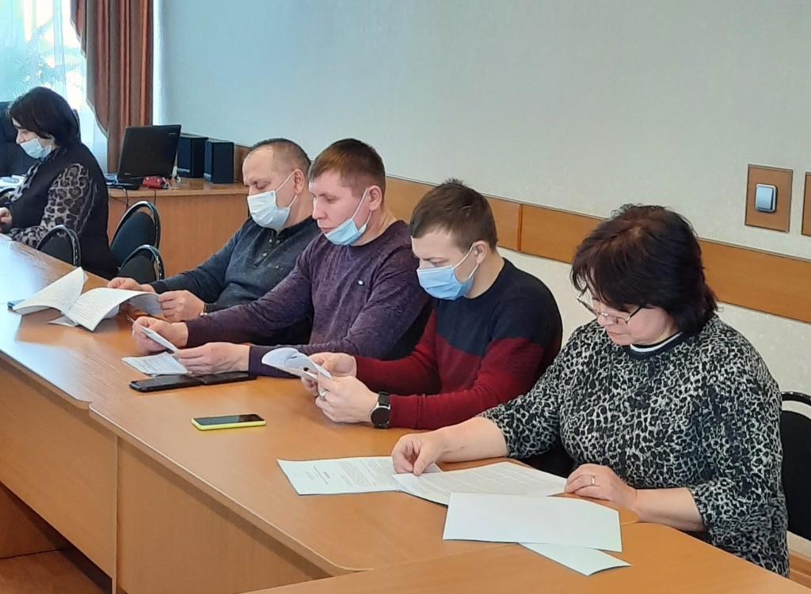
Работа депутата продолжается в Думе города. В рамках работы Думы я являюсь членом постоянной комиссии по нормативно - правовому регулированию. Совместно с другими членамиы комиссии были рассмотрен ряд важных вопросов как экономического, так и социального характера, решения которых привело к положительным результатам для населения города Зимы.

РАБОТА С НАСЕЛЕНИЕМ:
Одним из главных направлений в своей депутатской деятельности считаю работу с избирателями, так как основной задачей депутата является представление и защита законных прав и интересов граждан.
В отчетном периоде встречи проходили в формате личных приемов граждан, всего проведено 6 приемов, в ходе которых проводились разъяснительные беседы и юридические консультации. Все вопросы, поступившие в мой адрес, рассмотрены в установленные регламентом сроки.

С уважением, городской Думы города Зима Чумаков Сергей Олегович.

